**ТЕМА: РАВНОВЕСИЕ В АКРОБАТИКЕ**

**Равновесие «ласточка»**

Равновесие - это статическое положение, при котором исполнитель стоит на одной ноге.

*Исполнение.*

Тело наклонено вперед в прогнутом положении, свободная нога поднята не ниже уровня плеч.

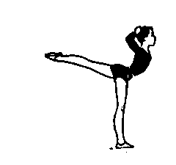

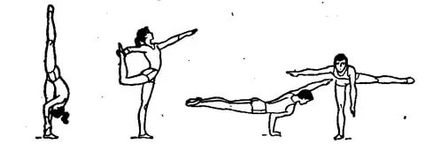

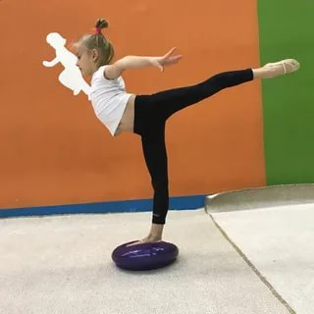

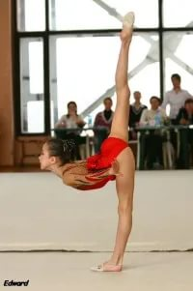

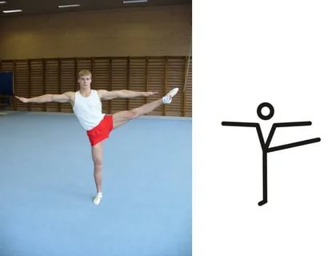

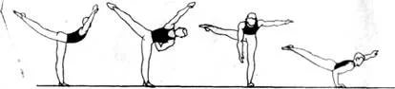

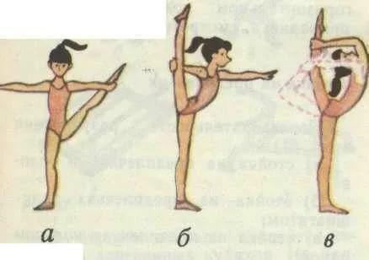

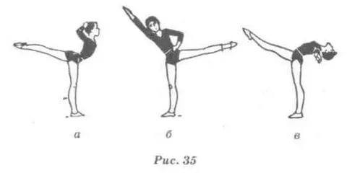

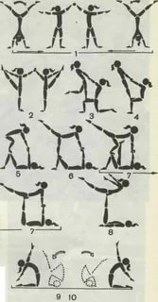

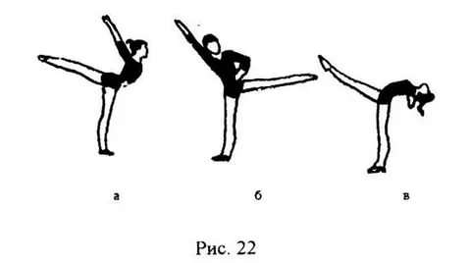

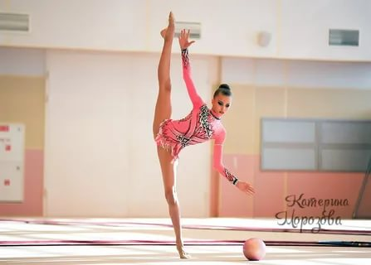

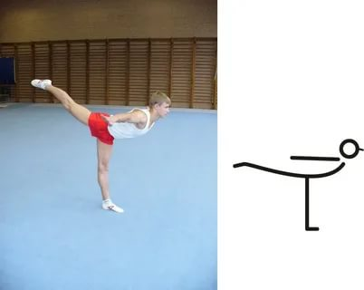

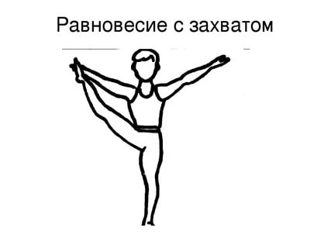

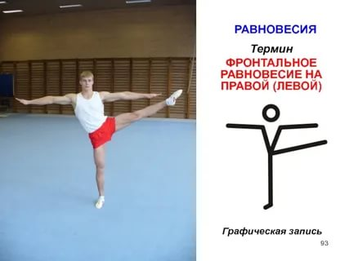

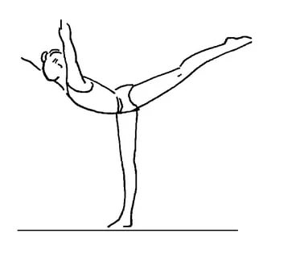

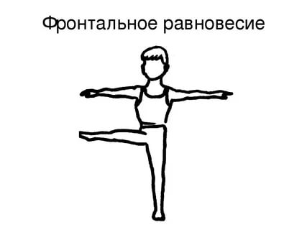

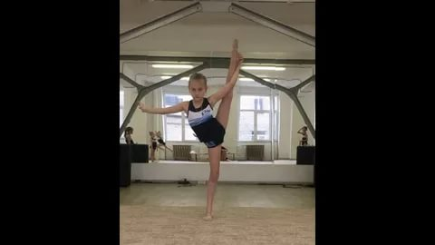

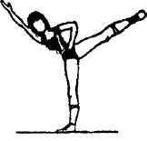

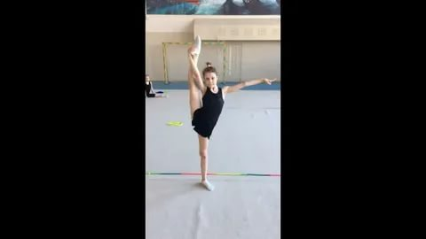

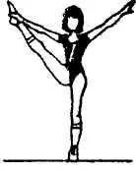

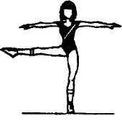

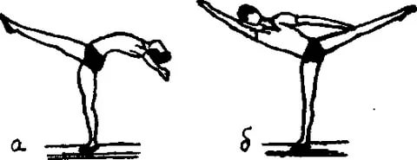

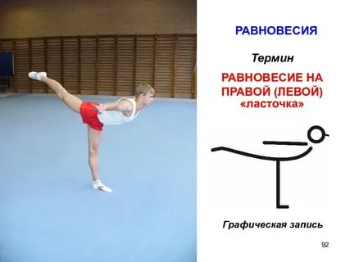

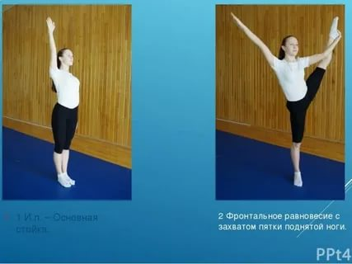

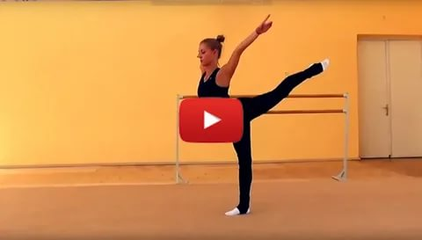

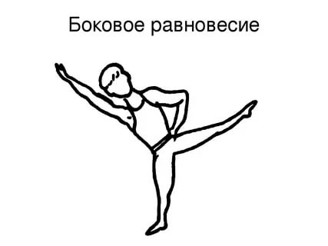

[960×720](https://yandex.fr/images/search?pos=24&img_url=https%3A%2F%2Fds04.infourok.ru%2Fuploads%2Fex%2F0bff%2F000094b6-2ff17567%2Fimg55.jpg&text=%D1%84%D1%80%D0%BE%D0%BD%D1%82%D0%B0%D0%BB%D1%8C%D0%BD%D0%BE%D0%B5+%D1%80%D0%B0%D0%B2%D0%BD%D0%BE%D0%B2%D0%B5%D1%81%D0%B8%D0%B5+%D0%B2+%D0%B0%D0%BA%D1%80%D0%BE%D0%B1%D0%B8%D1%82%D0%BA%D0%B8%D0%B5&rpt=simage&lr=103561&source=wiz)

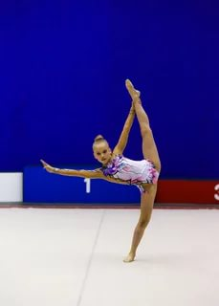

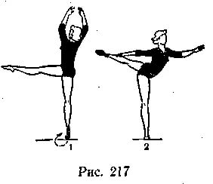

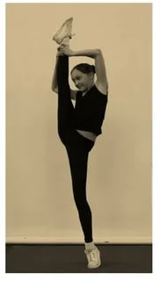

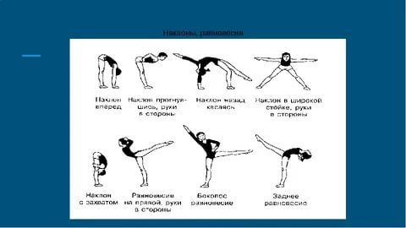

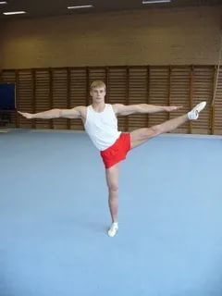

***Равновесия.***

*Равновесия*: боковое, прямое, заднее. Равновесия – это элементы на гибкость. Простейшие типы равновесий – это когда между ногами угол 90 градусов. Гимнаст стоит на опорной ноге, вторая нога параллельна полу. Если стопа смотрит туда же куда и корпус гимнаста, то это прямое равновесие. Если нога развернута в бок – боковое, ласточка или заднее равновесие – нога отведена назад.

Значительно более сложные равновесия, когда удерживается вертикальный шпагат. При этом кистью удерживается стопа. Такие равновесия требуют от исполнителя отличной растяжки. Ну и самые сложные типы равновесий, когда вертикальный шпагат удерживается без помощи рук, а только за счет силы мышц ног. Виды равновесия обычные, прямое равновесие, боковое равновесие, заднее равновесие, прямой вертикальный шпагат, боковой вертикальный шпагат.

*Техника выполнения*.

Равновесие – это положение, в котором ребенок стоит на одной ноге, наклонившись вперед, подняв др. ногу назад до отказа и руки в стороны.

Для принятия равновесия из о.с. отвести одну ногу максимально назад и несколько прогнуться. Сохраняя такое положение, сделать наклон вперед.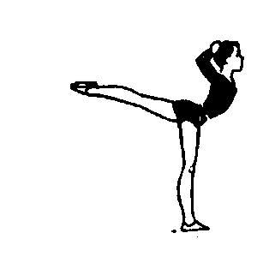

*Последовательность обучения.*

1.Стоя лицом у гимнастической стенки махи одной ногой назад.

2.Равновесие, стоя боком у гимнастической стенки.

3.Равновесие самостоятельно. Удерживать равновесие следует по 3-4с., а для совершенствования до 10с., выполнять равновесие с закрытыми глазами.

4.Равновесие на одной, выпад вперед и кувырок вперед.

*Типичные ошибки.*

1.При наклоне туловища вперед нога опускается.

2.Не полностью выпрямлена опорная нога.

Страховка и помощь. Стоя сбоку со стороны отводимой назад ноги, одной рукой помогать под плечо, другой под бедро, постепенно помощь уменьшать, держа только за одну руку.